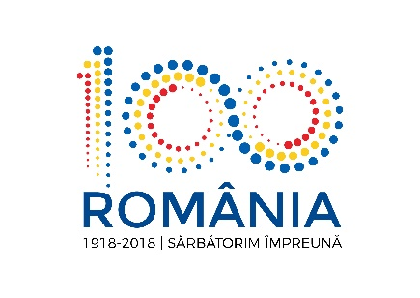

Listă participanţi

Impactul CEDO şi al dreptului UE asupra dreptului procedural/Impacts of the ECHR and EU-law on the procedural laws

17-18 Mai 2018/17-18 May 2018
Bucureşti/Bucharest

Formatori/Trainers: Edith Zeller, member of the Viennese Administrative Court Vienna
Heinrich Zens, member of the Austrian Supreme Administrative Court

Nr crt | Nume | Instituţie
 | ANDREI Adriana | Tribunalul Ialomiţa
 | ARHIP Mihai | Tribunalul Galaţi
 | BULGARU Lavinia Magdalena | Tribunalul Bucureşti
 | CĂZĂNESCU Ioana Miruna | Tribunalul Bucureşti
 | EREBACAN Petrică | Tribunalul Bucureşti
 | FTŢIGĂU Oana Lavinia | Curtea de Apel Alba Iulia
 | MAFTEI Tabita Monica | Inalta Curte de Casaţie şi Justiţie
 | ONIŞOR Mihai Daniel | Curtea de Apel Bucureşti
 | POPESCU Andreea Mihaela | Tribunalul Bucureşti
 | STAICU Iuliana | Tribunalul Bucureşti
 | STOICESCU Maria | Curtea de Apel Ploieşti
 | SURDOIU Mihaela | Tribunalul Gorj
 | ZBONA Claudiu Adrian | Tribunalul Satu-Mare
 | OLTEANU Cristina Daniela | Inalta Curte de Casaţie şi Justiţie
 | GRIGOREAN Diana | Curtea de Apel Suceava
 | STĂNCIOI Daniela Ioana | Tribunalul Bucureşti
 | SEMENESCU Octavian Cosmin | Tribunalul Gorj
 | CÎMPEANU Iuliana | Tribunalul Buzău
 | WENDLER Eva | Austria
 | TUIJN Nico | Germania/Germany

